МІНІСТЕРСТВО ОСВІТИ І НАУКИ УКРАЇНИ

НАЦІОНАЛЬНИЙ ТЕХНІЧНИЙ УНІВЕРСИТЕТ

«ХАРКІВСЬКИЙ ПОЛІТЕХНІЧНИЙ ІНСТИТУТ»

Навчально-науковий інститут комп'ютерних наук та інформаційних технологій

Кафедра програмної інженерії та інтелектуальних технологій управління

ЗВІТ

про  виконання лабораторної роботи № 3

з дисципліни «Обробка даних Pyhton»

Виконав:

ст. групи КН - 222г

Гончаренко Андрій Михайлович

Перевірив:

Доцент

Єлізєва Аліна Володимирівна

Харків 2024

Тема: Використання Pandas для аналізу даних

Мета: Вивчення основних функцій Pandas для аналізу даних.

Хід роботи:



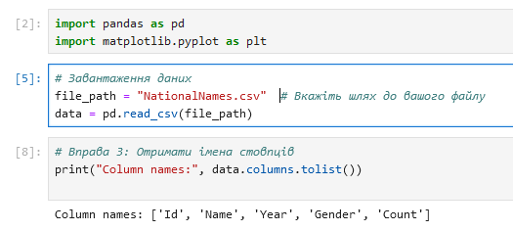

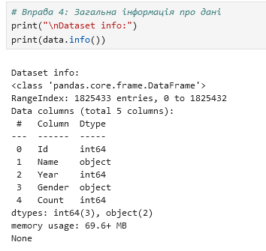

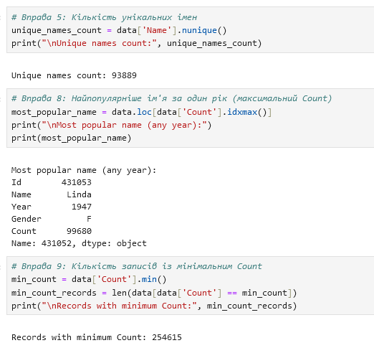

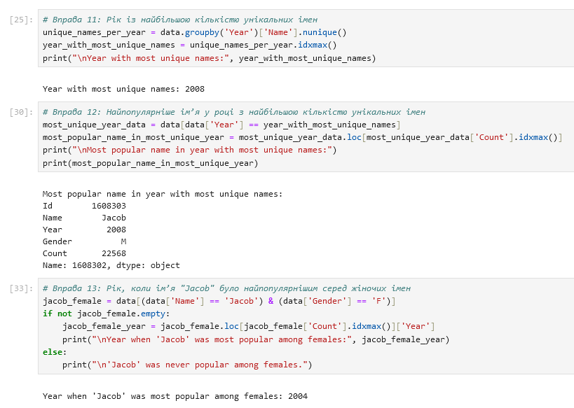

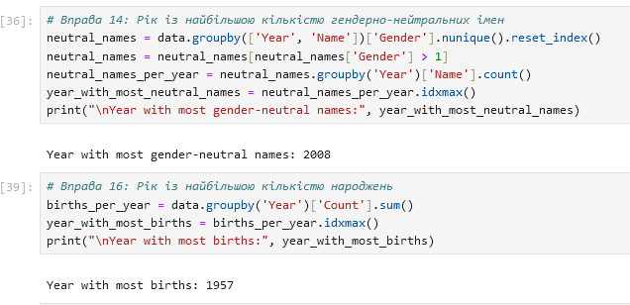

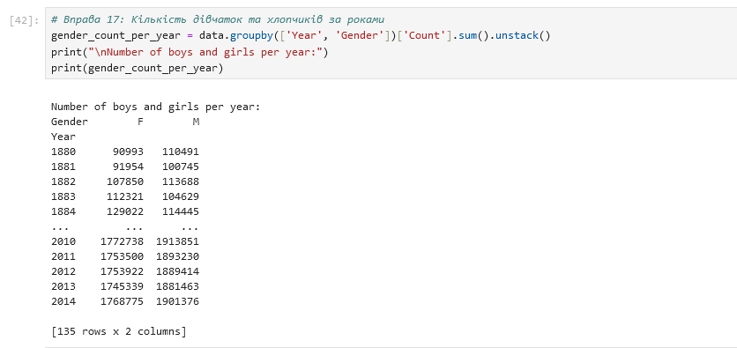



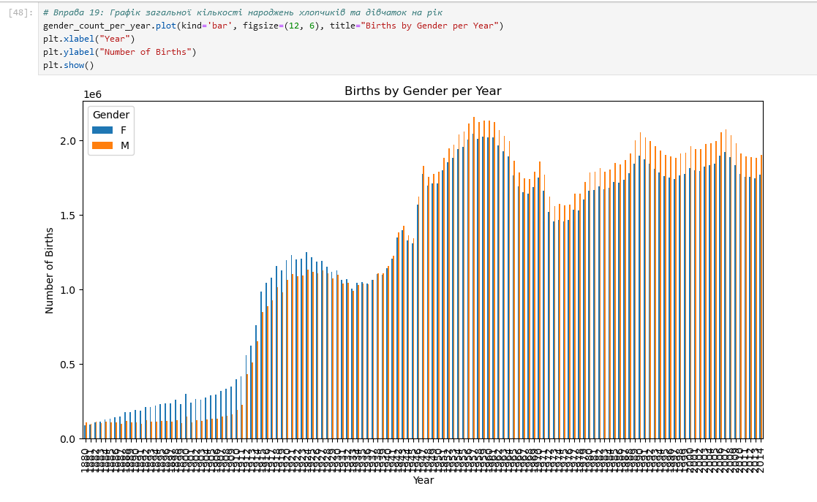

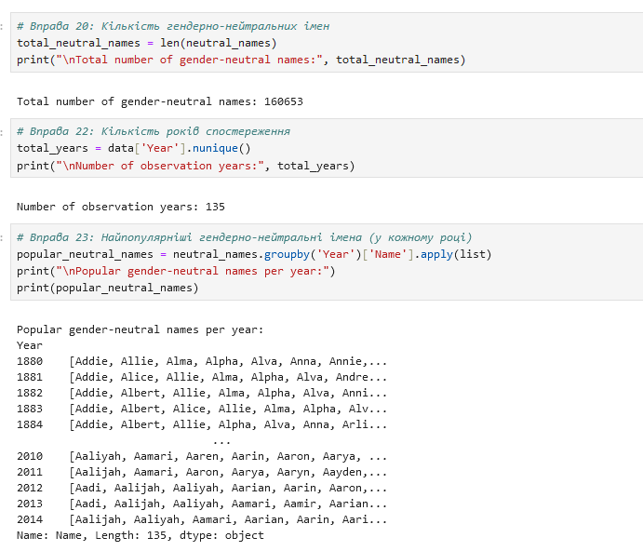

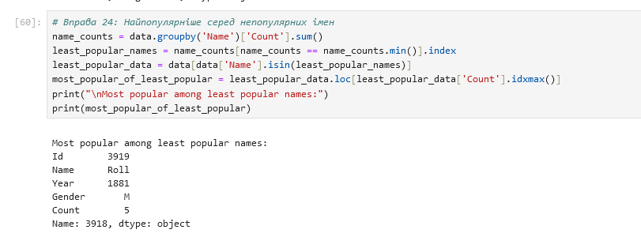

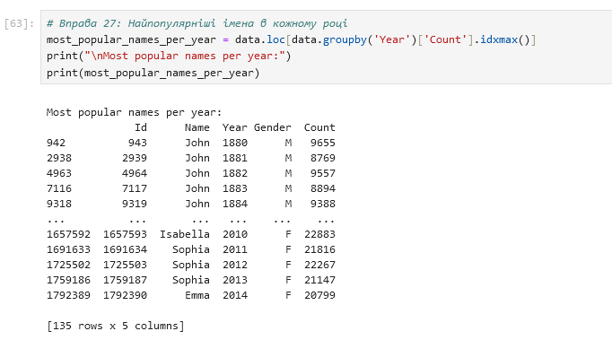

Посилання на створений блокнот, розміщений на Github та відображений в nbviewer: [Jupyter Notebook Viewer](https://nbviewer.org/github/Abobus-f/lb-python/LB2.ipynb)

Висновок: В ході виконання лабораторної роботи №3 ми вивчили основні функцій Pandas для аналізу даних.